Лабораторная работа №5
  - дисциплина: Архитектура компьютера
Безходарнова Алиса Викторовна
Содержание

Список иллюстраций

Список таблиц

Цель работы
Освоить применение систем управления паролями и конфигурационными файлами для обеспечения безопасности и синхронизации данных в операционный системе.

Задание
Настроить менеджер паролей pass с шифрованием GPG и его сихронизацию через Git с удаленными репозиторием Интегрировать pass с браузером через расширение browserpass для автоматического заполнения форм

Теоретическое введение
Современные операционные системы предоставляют широкие возможности для автоматизации и повышения безопасности при работе с учётными данными и конфигурационными файлами. Менеджер паролей pass использует шифрование GPG для безопасного хранения паролей и позволяет синхронизировать их через Git, обеспечивая доступность на разных устройствах. Инструмент chezmoi предназначен для управления dot-файлами (конфигурациями), позволяя централизованно хранить и восстанавливать настройки рабочего окружения, что особенно полезно при работе на нескольких машинах.

Выполнение лабораторной работы
Устанавливаю менеджер паролей pass. (рис. @fig:001).
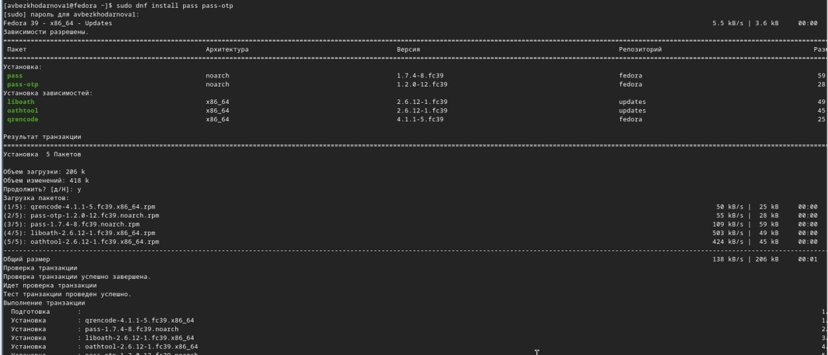
Установка
И (рис. @fig:002).
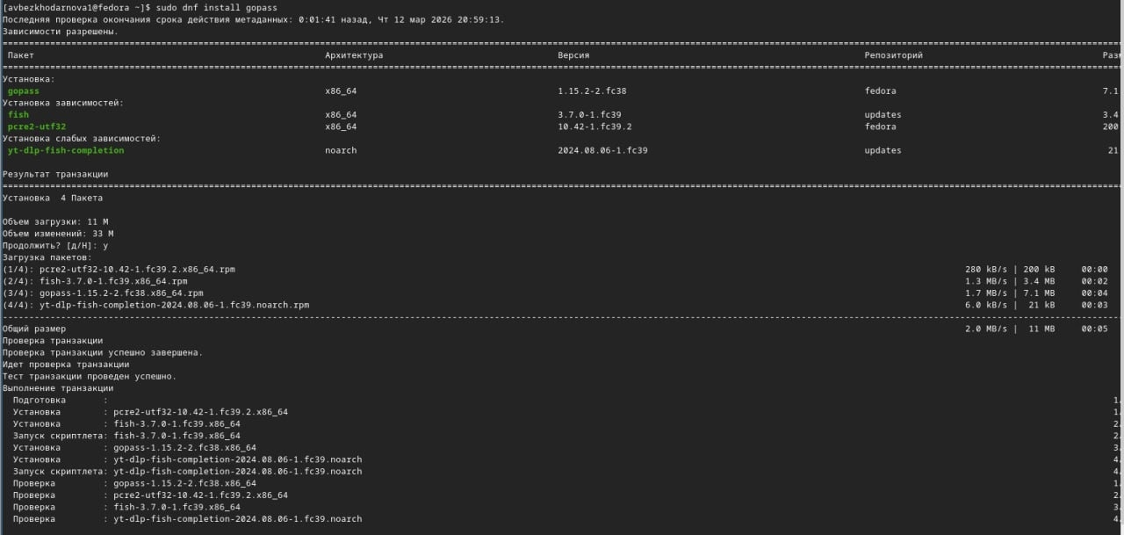
Установка
Инициализирую хранилище (Рис @fig:003).
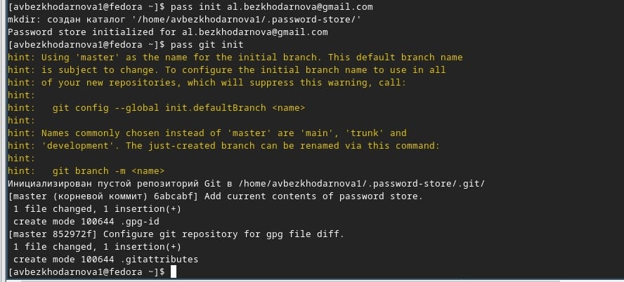
Инициализация
Синхронизирую сеть (Рис @fig:004)

Синхронизация сети
Выполняю команда (Рис @fig:005)
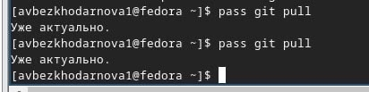
Команды
Проверяю статус синхронизации (Рис @fig:006)
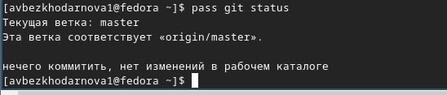
Проверка статуса
Настариваю интерфейс с броузером и проверяю (Рис @fig:007)
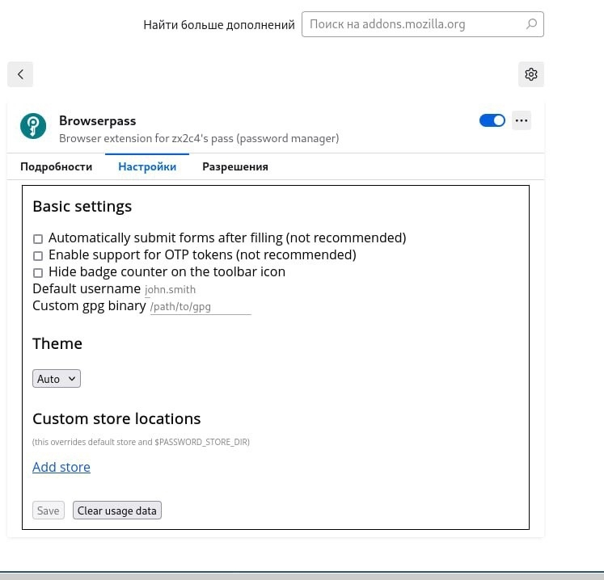){#fig:007 width=70}
Добавляю новый пароль (Рис @fig:008)
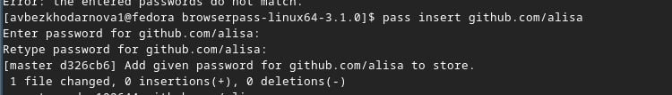
Добавляю пароль
Отображаю пароль (Рис @fig:009)
Отображение пароля
Генерирую новый пароль (Рис @fig:010)
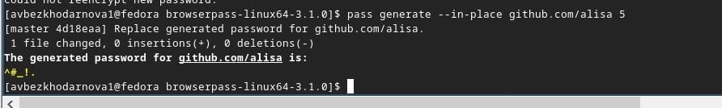
Генерация пароля
Устанавливаю дополнительное ПО (Рис @fig:011)
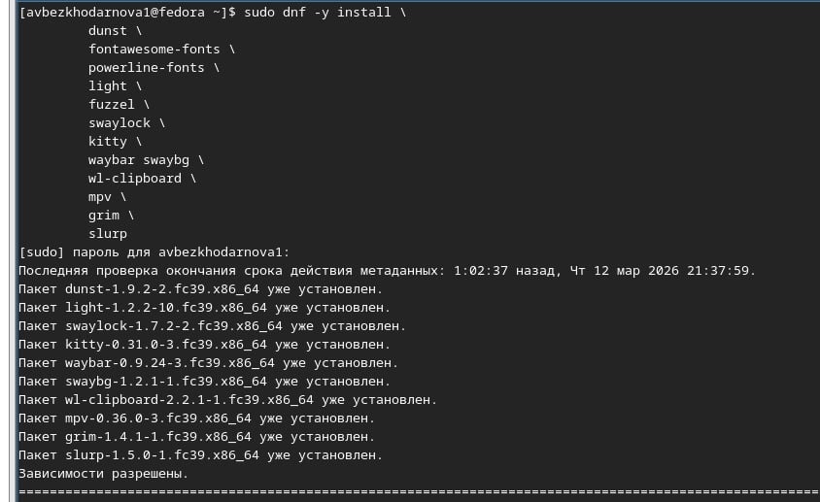
Установка ПО
Устанавливаю шрифты (Рис @fig:012)
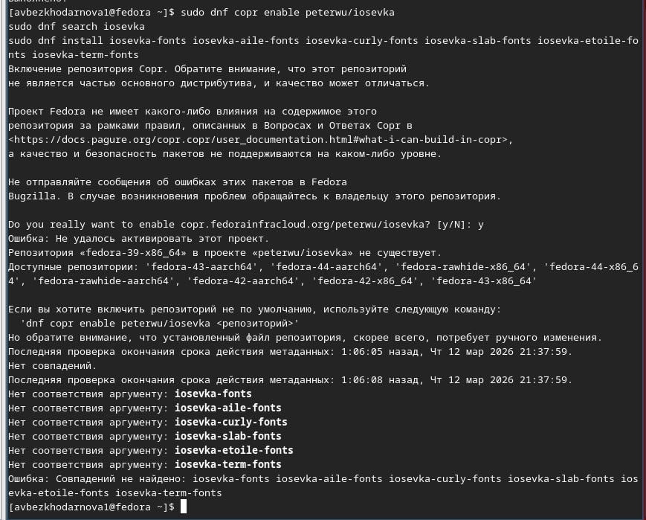
Установка шрифтов
Устанавилваю бинарный файл (Рис @fig:013)
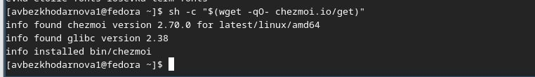
Устанавливаю бинарный файл
Создаю свой репозиторий на основе шаблона (Рис @fig:014)
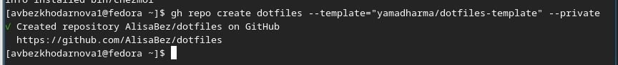
Создание репозитория
Подключаю репозиторий к своей машине (Рис @fig:015)
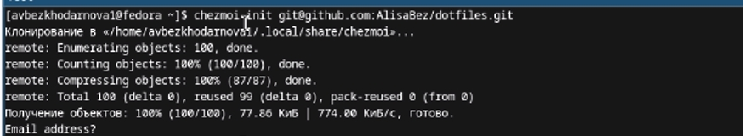{fig:015 width=70%}

Вывод
В ходе выполнения лабораторной работы я освоила принципы безопасного хранения паролей с помощью pass и GPG, настроила интеграцию с браузером через browserpass

Список литературы

